ОТЧЕТ
I Областного открытого
конкурса юных пианистов
«И.С. Бах и современность»

I. ОБЩИЕ СВЕДЕНИЯ ПО КОНКУРСУ:
1) Дата, место проведения:

Дата проведения | Место проведения
15февраля 2014г. | Муниципальное образовательное учреждение дополнительного образования детей «Детская музыкальная школа» г. Лыткарино
II. ОБЩИЕ СТАТИСТИЧЕСКИЕ ДАННЫЕ:

№ п/п | Номинация | Количество участников
1 | Младшая группа | 18
2 | Средняя группа I | 24
3 | Средняя группа II | 12
4 | Старшая группа | 4

№ п/п | Номинация | Муниципальное образование
1 | Младшая группа | Ленинский район п. Володарского, Егорьевск, Лыткарино, Дзержинский, Орехово-Зуево,пос.Красково, Протвино, Железнодорожный, Мытищи, Котельники, Сергиев-Посад – 7, г.п. Октябрьский, Дедовск, Павловский Посад, Сергиев Посад, Красногорск
2 | Средняя группа I | Железнодорожный, Воскресенск, Орехово-Зуево, Лыткарино, Мытищи, Луховицы, Дедовск, Дзержинский, Красногорск, Серпухов, г.п.Октябрьский, Дубна, Люберцы, Коломна, Лыткарино, Пущино, Котельники,
3 | Средняя группа II | Котельники, Истра, Пушкино, Красногорск, Дзержинский, Мытищи, Орехово-Зуево, Фрязино, Дедовск, Егорьевск, Сергиев-Посад – 7, Лыткарино,
4 | Старшая группа | Лыткарино, Красногорск, Орехово-Зуево, Пущино

III.
Положительные моменты:
Жюри и участники оценили отличную организацию и проведение конкурса. Всем конкурсантам были предоставлены репетиционные классы и чёткое расписание выступлений. За каждой школой был закреплён куратор, всем участникам были выделены буклеты с программой. Для гостей и участников был организован буфет.
Все участники были награждены дипломами и сладкими подарками. Лауреаты награждены дипломами, призами,ценными и сладкими подарками, цветами.
Победители в каждой номинации сфотографировались на память о конкурсе с членами жюри.
- объективность в оценке жюри и единодушие принятых решений,
- высокий уровень исполнительского мастерства участников.

Рейтинг участников по территориям:
Ленинский район п. Володарского –1
Павловский Посад - 1
Сергиев Посад - 7 - 2
пос. Красково–1
Дедовск–4
Лыткарино–7
Люберцы - 1
Котельники–3
Орехово-Зуево – 4
Дзержинский–6
Мытищи –4
Красногорск- 4
Г.п Октябрьский–2
Сергиев – Посад– 1
Воскресенск–2
Протвино - 1
Егорьевск – 2
г.о. Железнодорожный – 2
г.о. Пущино – 2
Луховицы – 1
Коломна – 2
Серпухов – 1
Фрязино – 1
Истра – 1
Пушкино -1
Дубна – 1

Основные выводы жюри:
- высокий уровень организации.
- интересный подбор репертуара,
- вырос уровень исполнения произведений И.С. Баха.

Особо отмеченные выступления участников и педагогов (школы, районы):
- Городской округ Павловский Посад, Городской округ Орехово – Зуево, Городской округ Мытищи, Городской округ Дзержинский, Городской округ Железнодорожный, Городской округ Лыткарино, Городской округ Красногорск, Городской округ Серпухов, Городской округ Коломна, Городской округ Мытищи, Городской округ Егорьевск, Городской округ Пущино.

IV. Жюри:

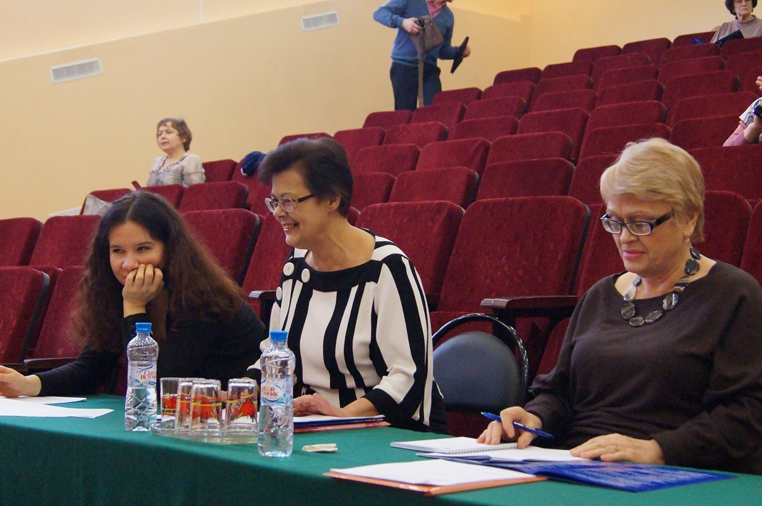

№ п/п | ФИО полностью | Звание
1 | Николаева Ирина Витальевна | Заслуженная артистка РФ; профессор РАМ им. Гнесиных. – Председатель жюри
2 | Титова Татьяна Геннадьевна | Лауреат международных конкурсов, преподаватель кафедры специального фортепиано Московской Государственной консерватории им П.И.Чайковского и преподаватель специального фортепиано Московского музыкального колледжа  им. Ф Шопена. – Член жюри
3 | Гуськова Галина Андреевна | Заслуженный работник культуры М.О., преподаватель специального фортепиано I-ого Московского областного музыкального колледжа.–Член жюри

V. Лауреаты, дипломанты, призеры:

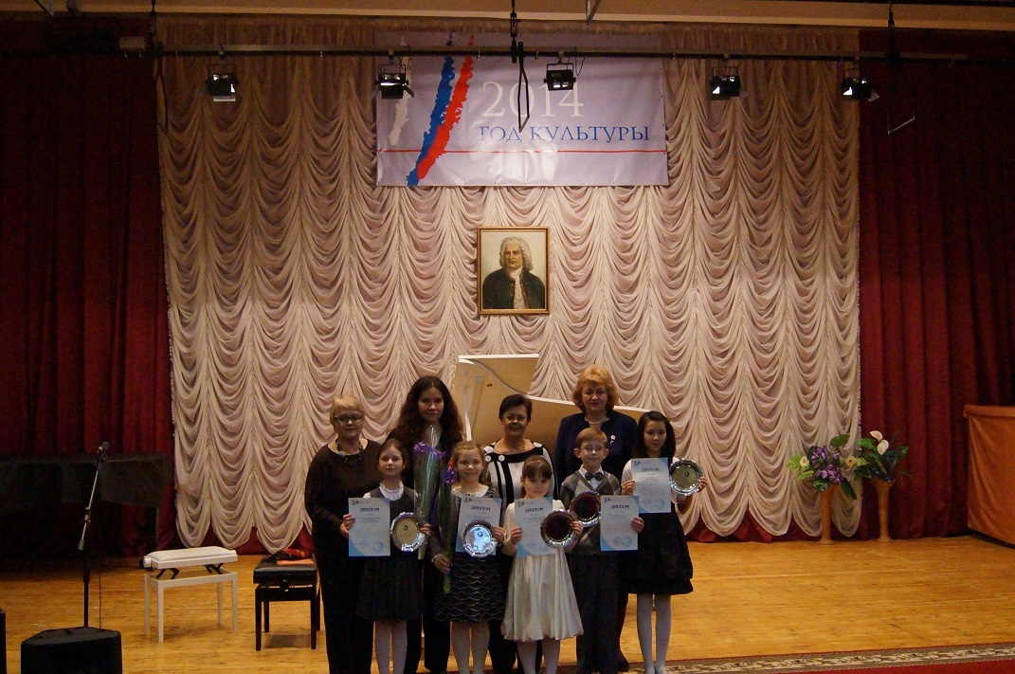

№ п/п | Муниципальное образование | Школа | Номинация | ФИО ученика | ФИО преподавателя
1 | Городской округ Павловский Посад | МОУ ДОД «ДМШ», г. Павловский посад | Младшая группа | Устьева Полина | Мишина Ольга Евгеньевна
2 | Городской округ  Орехово - Зуево | МОУ ДОД «ДШИ им. Я. Флиера», г. Орехово-Зуево | Младшая группа | Карпова Мария | Голухина Татьяна Фёдоровна
3 | Городской округ Мытищи | МБОУ ДОД «ДМШ», г. Мытищи | Младшая группа | Пайдютова Анастасия | Чубакова Татьяна Николаевна
4 | Городской округ Дзержинский | МБОУ ДОД «ДМШ», г. о. Дзержинский | Младшая группа | Курочкин Вячеслав | Петинова Татьяна Викторовна
5 | Городской округ Железнодорожный | МБОУ ДОД «ДШИ »,  г. о. Железнодорожный | Младшая группа | Любавцев Артём | Сулейманова Гульнара Рефатовна
6 | Городской округ Орехово-Зуево | МОУ ДОД «ДШИ им. Якова Флиера»,  г. Орехово-Зуево | Средняя группа I | Горячева Ангелина | Новичкова Анна Всеволодовна
7 | Городской округ Лыткарино | МОУ ДОД «ДМШ»  г. Лыткарино | Средняя группа I | Прохорова Арсения | Свердлова Елена Федоровна
8 | Городской округ Железнодорожный | МБОУ ДОД «ДШИ», г. о. Железнодорожный | Средняя группа I | Аникеенко Илона | Ренева Светлана Владимировна
9 | Городской округ Красногорск | МОУ ДОД «ДМШ», г. Красногорск | Средняя группа I | Крицкая  Мария | Новгородская Виолетта Викторовна
10 | Городской округ Серпухов | МОУ ДОД «ДМШ №1», г. Серпухов | Средняя группа I | Ляпустин  Илья | Мартынюк Людмила Юрьевна
11 | Городской округ Коломна | МБОУ ДОД «ЦДМШ им.  А. А. Алябьева»  г. Коломна | Средняя группа I | Остапенко Наталья | Тельнюк Марина Ивановна
12 | Городской округ Мытищи | МБОУ ДОД «ДМШ»,  г. Мытищи | Средняя группа II | Прудникова Анастасия | Чубакова Татьяна Николаевна
13 | Городской округ Орехово-Зуево | МОУ ДОД «ДШИ им. Якова Флиера», г. Орехово-Зуево | Средняя группа II | Роговская Ксения | Голухина Татьяна Федоровна
14 | Городской округ Егорьевск | МОУДОД «ДШИ»,  г. Егорьевск | Средняя группа II | Франгулов Михаил | Енгалычева Ирина Алексеевна
15 | Городской округ Пущино | МБОУ ДОД «ДМШ им. А. А. Алябьева»,  г. о. Пущино | Старшая группа | Цветкова Дарья | Маркова Марина Владимировна
16 | Городской округОрехово – Зуево | МОУДОД «ДШИ им. Якова Флиера»,  г. Орехово – Зуево | Старшая группа | Леснеева Анастасия | Поваркова Ирина Евгеньевна
17 | Городской округ Лыткарино | МОУДОД «ДМШ»,  г. Лыткарино | Старшая группа | Старкова Екатерина | Маслова Ольга Васильевна

VI. Участники:
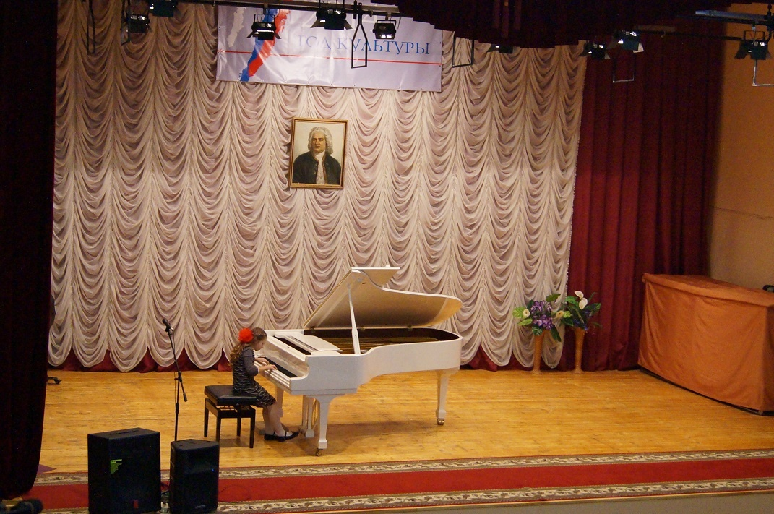

1. Круглова Виктория – 1 класс
МБОУ ДОД «Детская школа искусств пос. Володарского»,
пос. Володарского
Преподаватель: Давыдова Александра Валерьевна
Программа выступления:
1. И.С. Бах «Маленькая прелюдия» c-moll из цикла «Маленькие прелюдии и фуги»
2. А. Александров «Русская народная мелодия» соч. 76
(время исполнения 5 минут)

2. Ашастова Наталья – 2 класс
МОУ ДОД «Егорьевская детская школа искусств», г. Егорьевск
Преподаватель:Енгалычева Ирина Алексеевна
Программа выступления:
1. И.С. Бах «Менуэт» g-moll
2. А. Иордан «Охота за бабочкой»
(время исполнения 2.10 минуты)

3. Вольникова Александра – 2 класс
МОУ ДОД «Детская музыкальная школа», г. Лыткарино
Преподаватель:Кравченко Маргарита Ивановна
Программа выступления:
1. И.С. Бах «Нотная тетрадь Анны Магдалины Бах «Менуэт» G-dur
2. В. Коровицын «Галоп»
(время исполнения 2.5 минуты)

4. Зайцев Александр
МБОУ ДОД «Детская школа искусств», г. о. Дзержинский
Преподаватель: Зайцева Наталья Николаевна
Программа выступления:
1. К.Ф.Э. Бах «Полонез» g-moll
2.Л. Шитте «Танец гномов» a-moll
(время исполнения 5 минут)

5. Карпова Мария – 2 класс
МОУ ДОД «Детская школа искусств им. Я. Флиера», г. Орехово-Зуево
Преподаватель: Голухина Татьяна Фёдоровна
Программа выступления:
1. И.С. Бах 2-хголосная инвенция C-dur
2. С.В. Рахманинов «Итальянская полька»
(время исполнения 4.10 минуты)

6 . Коробкина Анна – 2 класс
МУ ДО «Детская школа искусств «Гармония», пос. Красково
Преподаватель:Громова Наталия Владимировна
Программа выступления:
1. И.С. Бах «Менуэт» g-moll («Нотная тетрадь А.М. Бах»)
2. Р. Шуман – «Веселый крестьянин возвращается домой с работы» ор.68 «Альбом для юношества»
(время исполнения 4 минуты)

7. Краевская Анна – 2 класс
МБОУ ДОД «Детская школа искусств «Камертон», г. Протвино
Преподаватель:Сандул Светлана Викторовна
Программа выступления:
1. И.С. Бах «Маленькая прелюдия» d-moll
2. Р Шуман «Дед Мороз» a-moll
(время исполнения 3.20 минуты)

8. Курочкин Вячеслав
МБОУ ДОД «Детская музыкальная школа», г. о. Дзержинский
Преподаватель:Петинова Татьяна Викторовна
Программа выступления:
1. И.С. Бах 3-хголосная инвенция E-dur
2. И Парфенов «Прелюдия»
(время исполнения 3, 5 минуты)

9. Любавцев Артём
МБОУ ДОД «Детская школа искусств г. о. Железнодорожный»,
г. о. Железнодорожный
Преподаватель:Сулейманова Гульнара Рефатовна
Программа выступления:
1. И.С. Бах «Маленькая прелюдия №3» c-moll
(из «12 маленьких прелюдий и фуг»)

2. П. Цильхер «У гномов»
(время исполнения 5 минут)

10. Невоструева Анастасия
МБОУ ДОД «Детская школа искусств», г. о. Дзержинский
Преподаватель: Одокиенко Екатерина Сергеевна
Программа выступления:
1. И.С. Бах «Менуэт» G-dur
2. Г. Свиридов «Упрямец» (g-moll)
(время исполнения 5 минут)

11. Пайдютова Анастасия – 1 класс
МБОУ ДОД «Детская музыкальная школа», г. Мытищи
Преподаватель: Чубакова Татьяна Николаевна
Программа выступления:
1. И.С. Бах «Маленькая прелюдия» d-moll из «6 маленьких прелюдий»
2. А. Скултэ «Ариетта» a-moll
(время исполнения 6 минут)

12. Пахомова Алиса – 1 класс
МБОУ ДОД «Котельниковская ДШИ им. В.К. Андреева», г. Котельники
Преподаватель:Борбей Людмила Юрьевна
Программа выступления:
1. И.С. Бах «Полонез» g-moll
2. В. Косенко «Танец»
(время исполнения 3 минуты)

13. Сорокоумова Юлия – 2 класс
МОУ ДОД «Детская школа искусств №3 г. Сергиев Посад -7»,
г. Сергиев Посад – 7
Преподаватель: Ботыгина Татьяна Вениаминовна
Программа выступления:
1. И.С. Бах «Полонез» d-moll из «Нотной тетради Анны Магдалены Бах»
2. Р. Шуман «Песенка жнецов» («Альбом для юношества» ор.68)
(время исполнения 4 минуты)

14. Старунова Таня – 2 класс
МУ ДО «Детская школа искусств №2», г. п. Октябрьский
Преподаватель:Селиверстова Татьяна Григорьевна
Программа выступления:
1. И.С. Бах «Маленькая прелюдия» C-dur
2. А. Гедике «Пьеса» C-dur
(время исполнения 4 минуты)

15. Сухова Софья – 2 класс
МОУ ДОД «Дедовская музыкальная школа», г. Дедовск
Преподаватель:Маркелова Татьяна Сергеевна
Программа выступления:
1. И.С. Бах «Маленькая прелюдия №2» C-dur из 12 маленьких прелюдий
2. С. Майкапар «Меланхолический вальс»
(время исполнения 4 минуты)

16. Устьева Полина
МОУ ДОД «Детская музыкальная школа», г. Павловский посад
Преподаватель:Мишина Ольга Евгеньевна
Программа выступления:
1. И.С. Бах «Менуэт» d-moll
2. С. Майкапар «Прелюдия» g-moll
(время исполнения 4 минуты)

17. Хаярова Ольга
МОУ ДОД «Детская школа искусств №8», г. Сергиев Посад
Преподаватель: Ларичкина Татьяна Николаевна
Программа выступления:
1. И.С. Бах «Маленькая прелюдия» C-dur
2. Г.В. Свиридов «Музыкальный ящик» G-dur
(время исполнения 2,5 минуты)

18. Юхневич Яна – 2 класс
МОУ ДОД «Красногорская детская музыкальная школа», г. Красногорск
Преподаватель: Еникеева Раиса Асхатовна
Программа выступления:
1. И.С. Бах «Маленькая прелюдия» C-dur
2. Н. Раков «Школьные годы», Меланхолический вальс g-moll
(время исполнения 4 минуты)

19. Аникеенко Илона – 4 класс
МБОУ ДОД «Детская школа искусств г. о. Железнодорожный»,
г. о. Железнодорожный
Преподаватель: Ренева Светлана Владимировна
Программа выступления:
1. И.С. Бах 3-хголосая инвенция №14, B-dur
2. С. Рахманинов «Романс» ор.1 №1, fis-moll
(время исполнения 5 минут)

20. Архипов Ярослав – 3 класс
МОУДОД «Детская школа искусств «Элегия», г. Воскресенск
Преподаватель: Левтеева Алла Анатольевна
Программа выступления:
1. И.С. Бах «Двенадцать маленьких прелюдий» «Маленькая прелюдия» d-moll
2. Р. Шуман. Альбом для юношества «Смелый наездник»
(время исполнения 6 минут)

21. Багрова Александра – 3 класс
МОУ ДОД «Детская школа искусств», г. Воскресенск
Преподаватель: Панова Ольга Владимировна
Программа выступления:
1. И.С. Бах Инвенция двухголосная B-dur
2. С. Рахманинов «Итальянская полька»
(время исполнения 5 минут)

22. Горячева Ангелина – 4 класс
МОУ ДОД «Детская школа искусств им. Якова Флиера», г. Орехово-Зуево
Преподаватель: Новичкова Анна Всеволодовна
Программа выступления:
1. И.С. Бах 3-хголосная инвенция G-dur
2. К. Дебюсси «Доктор Градус ад Парнасум»
(время исполнения 3.50 минут)

23. Гришина Ангелина – 3 класс
МОУ ДОД «Детская музыкальная школа», г. Лыткарино
Преподаватель: Маслова Ольга Васильевна
Программа выступления:
1. И.С. Бах «Маленькая прелюдия» e-moll
2. Дварионас «Вальс»
(время исполнения 4 минуты)

24. Егупова Стефания – 3 класс
МБОУ ДОД «Детская музыкальная школа», г. Мытищи
Преподаватель: Волынцева Мария Анатольевна
Программа выступления:
- И.С. Бах «Маленькая прелюдия» d-moll (из 12 маленьких прелюдий)
- П.И. Чайковский «Зимнее утро»
(время исполнения 5 минут)

25. Кныш Алина – 4 класс
МБОУ ДОД «Детская школа искусств», г. Луховицы
Преподаватель: Голенищева Галина Ивановна
Программа выступления:
1. И.С. Бах «Маленькие прелюдии и фуги» «Прелюдия» g-moll
2. Э. Григ «Поэтическая картинка №6» e-moll
(время исполнения 5 минут)

26. Козлова Екатерина – 4 класс
МОУ ДОД «Дедовская детская музыкальная школа», г. Дедовск
Преподаватель: Бутенко Тамара Викторовна
Программа выступления:
1. И.С. Бах 2-хголосная инвенция №13 a-moll
2.Д. Шостакович «Испанский танец» A-dur
(время исполнения 5 минут)

27. Красненкова Софья – 3 класс
МБОУ ДОД «Детская музыкальная школа», г. о. Дзержинский
Преподаватель: Кулаева Римма Ивановна
Программа выступления:
1. И.С. Бах 3-хголосая фуга C-dur
2. С. Прокофьев «Тарантелла»
(время исполнения 3.40 минуты)

28. Крицкая Мария – 3 класс
МОУ ДОД «Красногорская детская музыкальная школа», г. Красногорск
Преподаватель: Новгородская Виолетта Викторовна
Программа выступления:
1. И.С. Бах «3-хголосная инвенция» d-moll
2. С.С. Прокофьев «Детская музыка» ор. 65 «Ходит месяц над лугами» D-dur
(время исполнения 4 минуты)

29. Ляпустин Илья – 4 класс
МОУ ДОД «Детская музыкальная школа №1», г. Серпухов
Преподаватель: Мартынюк Людмила Юрьевна
Программа выступления:
1. И.С. Бах «Маленькая прелюдия» № 5,6 d-moll
2.С. Майкапар «Бурный поток»
(время исполнения 5 минут)

30. Макарова Екатерина – 3 класс
МУ ДО «Детская школа искусств №2», г. п. Октябрьский
Преподаватель: Водчаева Маргарита Александровна
Программа выступления:
1. И.С. Бах «Малая прелюдия» g-moll
2. Александрова «Русская народная песня»
(время исполнения 4 минуты)

31. Медведева Екатерина – 4 класс
МАОУ ДОД «Детская музыкальная школа», г. Дубна
Преподаватель: Гаранжа Наталья Анатольевна
Программа выступления:
1. И.С. Бах «Маленькая прелюдия» №7 e-moll
2. Ц. Кюи «Испанские марионетки»
(время исполнения 2.27 минуты)

32. Мехралиев Артём
МУ ДО «Детская школа искусств №4», г. Люберцы
Преподаватель: Решедько Наталия Витальевна
Программа выступления:
1. И.С. Бах 2-хголосная инвенция E-dur
2. Р. Свиридов «Пастораль» из иллюстраций к повести А.С. Пушкина «Метель»
(время исполнения 4 минуты)

33. Остапенко Наталья – 3 класс
МБОУ ДОД «Центральная детская музыкальная школа им. А. А. Алябьева»
г. Коломна
Преподаватель: Тельнюк Марина Ивановна
Программа выступления:
1. И. С. Бах «Маленькие прелюдии и фуги» тетрадь 2 №3 d-moll
2. С. Прокофьев соч. 65 «Прогулка»
(время исполнения 3 минут)

34. Переведенцева Анна – 4 класс
МОУ ДОД «Детская музыкальная школа», г. Лыткарино
Преподаватель: Сыромятникова Ирина Альбертовна
Программа выступления:
1. И.С. Бах 2-хголосная инвенция B-dur
2. Л. Шитте «Танец ведьм»
(время исполнения 5 минут)

35. Петрухин Иван
МБОУ ДОД «Детская школа искусств», г. о. Дзержинский
Преподаватель: Зайцева Наталья Николаевна
Программа выступления:
1. И.С. Бах «Маленькая прелюдия» c-moll
2. П.И. Чайковский «Баба Яга» e-moll
(время исполнения 5 минут)

36. Попкова Александра – 4 класс
МБОУ ДОД «Детская музыкальная школа», г. Мытищи
Преподаватель: Банина Надежда Григорьевна
Программа выступления:
1. И.С. Бах 2-хголосная инвенция a-moll
2. М. Глинка «Вальс» B-dur
(время исполнения 7 минут)

37. Прохорова Арсения – 3 класс
МОУ ДОД «Детская музыкальная школа», г. Лыткарино
Преподаватель: Свердлова Елена Федоровна
Программа выступления:
1. И.С. Бах «Маленькие прелюдия» F-dur из цикла «Двенадцать маленьких прелюдий»
2. И. Альбенис Прелюдия из сюиты «Испания», Ор.165, d-moll
(время исполнения 4 минуты)

38. СамодуроваКамила – 4 класс
МБОУ ДОД «Детская музыкальная школа им. Алябьева», г. Пущино
Преподаватель: Бартош Ирина Ивановна
Программа выступления:
1. И.С. Бах 2-хголосная инвенция B-dur
2. С. Слонимский «Марш Бармалея»
(время исполнения 4 минуты)

39. Смирнов Иван – 4 класс
МБОУ ДОД «Детская хоровая школа им. А.В. Свешникова», г. Коломна
Преподаватель: Белобородова Наталья Павловна
Программа выступления:
1. И.С. Бах 2-хголосная инвенция E- dur
2. У. Беккер «Стрекозы» F-dur
(время исполнения 4 минуты)

40. Тимошкина Александра – 3 класс
МОУ ДОД «Детская музыкальная школа», г. Лыткарино
Преподаватель: Кашинцева Надежда Глебовна
Программа выступления:
1. И.С. Бах «Маленькая прелюдия №10» g-moll
2. Д. Кабалевский «Танец»
(время исполнения 4 минуты)

41. Ушакова Валерия – 3 класс
МОУ ДОД «Детская музыкальная школа», г. Лыткарино
Преподаватель: Кравченко Марина Геннадьевна
Программа выступления:
1. И.С. Бах «Маленькая прелюдия» C-dur
2. В. Коровицын «Ветряные мельницы»
(время исполнения 3 минуты)

42. Худавердян Элина - 3 класс
МБОУ ДОД «Котельниковская ДШИ им. В.К. Андреева», г. Котельники
Преподаватель: Смирнова Елена Сергеевна
Программа выступления:
1. И.С. Бах «Менуэт» G-dur
2. А. Лядов «Танец комара»
(время исполнения 2 минуты)

43. Вельма Елена – 6 класс
МБОУ ДОД «Котельниковская ДШИ им. В.К. Андреева», г. Котельники
Преподаватель: Сновская Ася Абрамовна
Программа выступления:
1. И.С. Бах 3-хголосная инвенция c-moll
2. Э. Григ «Скерцо» ор. 54 №5
(время исполнения 5.50 минуты)

44. Голунова Екатерина
МОУ ДОД «Истринская детская музыкальная школа», г. Истра
Преподаватель: Фирсова Елена Владимировна
Программа выступления:
1. И.С. Бах ХТК I том, прелюдия и фуга с -moll
2. П.И. Чайковский «Времена года» февраль «Масленица»
(время исполнения 6 минут)

45. Горячев Виктор – 6 класс
МБОУ ДОД «Детская музыкальная школа №1», г. Пушкино
Преподаватель: Ермакова Ирина Дмитриевна
Программа выступления:
1. И.С. Бах 3-хголосная инвенция A-dur
2. В. Гаврилин «Мальчик гуляет, мальчик зевает» D-dur
(время исполнения 5 минут)

46. Донскова Лидия – 5 класс
МОУДОД «Красногорская детская музыкальная школа», г. Красногорск
Преподаватель: Новгородская Виолетта Викторовна
Программа выступления:
1. И.С. Бах 3-хголосная инвенция D-dur
2. П.И. Чайковский «Русская пляска» ор.4 №10 a-moll
(время исполнения 5. минут)

47. Иванова Мария
МБОУ ДОД «Детская школа искусств», г. о. Дзержинский
Преподаватель: Зайцева Наталья Николаевна
Программа выступления:
1. И.С. Бах «Полонез» из Французской сюиты E-dur
2. А. Лепин «Полька» Es-dur
(время исполнения 5. минут)

48. Прудникова Анастасия – 5 класс
МБОУ ДОД «Детская музыкальная школа», г. Мытищи
Преподаватель: Чубакова Татьяна Николаевна
Программа выступления:
1. И.С. Бах 3-хголосная инвенция e-moll
2. С. Рахманинов «Мелодия» E-dur
(время исполнения 9 минут)

49. Роговская Ксения - 5 класс
МОУ ДОД «Детская школа искусств им. Якова Флиера», г. Орехово-Зуево
Преподаватель: Голухина Татьяна Федоровна
Программа выступления:
1. И.С. Бах ХТК II том «Прелюдия и фуга» d-moll
2. Р. Щедрин. «В подражание Альбенису»
(время исполнения 5.50 минут)

50. Фесенко Софья – 6 класс
МОУ ДОД «Детская школа искусств» г. Фрязино
Преподаватель: Турко Ольга Михайловна
Программа выступления:
1. И.С. Бах 3-хголосая инвенция №11 g-moll
2. АрноБабаджанян «Элегия»
(время исполнения 3.22 минуты)

51. Феткулин Дмитрий – 6 класс
МОУ ДОД «Детская музыкальная школа»», г. Дедовск
Преподаватель: Маркелова Татьяна Сергеевна
Программа выступления:
1. И.С. Бах 2-хголосная инвенция №9 f-moll
2. И.А. Парфенов «В лесу мелодия поет про русские березы»
(время исполнения 8 минут)

52. Франгулов Михаил – 5 класс
МОУДОД «Егорьевская детская школа искусств», г. Егорьевск
Преподаватель: Енгалычева Ирина Алексеевна
Программа выступления:
1. И.С. Бах Инвенция f-moll
2. Н. Раков «Скерцино»
(время исполнения 3.30 минут)

53. Хурдина Ирина – 6 класс
МОУДОД «Детская школа искусств №3 г. Сергиев Посад-7»
г. Сергиев Посад - 7
Преподаватель: Ботыгина Марина Петровна
Программа выступления:
1. И.С. Бах 2-хголосная инвенция B-dur
2. Д. Крамер «Танцующий скрипач»
(время исполнения 6 минут)

54. Чубай Александра – 5 класс
МОУ ДОД «Детская музыкальная школа», г. Лыткарино
Преподаватель: Кравченко Маргарита Ивановна
Программа выступления:
1. И.С. Бах 3-хголосая инвенция e-moll
2. А. Билаш «Танец кукол»
(время исполнения 4 минуты)

55. Денисова Дана – 7 класс
МОУ ДОД «Красногорская детская музыкальная школа», г. Красногорск
Преподаватель: Еникеева Раиса Асхатовна
Программа выступления:
1. И.С. Бах «Хорошо темперированный клавир» II том, «Прелюдия и фуга» h-moll
2. С. Рахманинов «Элегия» ор. 3, Es-dur
(время исполнения 10.20 минут)

56. Леснеева Анастасия – 7 класс
МОУДОД «Детская школа искусств им. Якова Флиера», г. Орехово – Зуево
Преподаватель: Поваркова Ирина Евгеньевна
Программа выступления:
1. И.С. Бах ХТК 1 том «Прелюдия и фуга» gis-moll
2. Ф. Мендельсон «Каприччио»
(время исполнения 7.50 минут)

57. Старкова Екатерина – 7 класс
МОУДОД «Детская музыкальная школа», г. Лыткарино
Преподаватель: Маслова Ольга Васильевна
Программа выступления:
1. И.С. Бах 3-хголосная инвенция d-dur
2. Э. Григ «Весной»
(время исполнения 5минут)

58. Цветкова Дарья – 8 класс
МБОУ ДОД «Детская музыкальная школа им. А. А. Алябьева», г. о. Пущино
Преподаватель: Маркова Марина Владимировна
Программа выступления:
1. И.С. Бах «Прелюдия и фуга» ХТК, I том e-dur
2. А. Эшпай «Токката»
(время исполнения 7 минут)

Начальник Управления по делам
культуры, молодежи, спорта и туризма
Администрации г. Лыткарино
О.В. Кленова

